Педагогтің аты-жөні |  | О.Жұмашева
Күні: |  | 16.11
Сынып: |  | Қатысушылар саны: |  | Қатыспағандар саны:
Сабақтың тақырыбы |  | 3-бөлім: «Менің отбасым және достарым»  Менің достарым. Д дыбысы мен әрпі.
Оқу бағдарламасына сәйкес оқыту мақсаттары |  | 3.8 Каллиграфиялық, графикалық нормаларды сақтау
Сабақтың барысы.
Сабақтың кезең  уақыт | Педагогтің әрекеті |  | Оқушының әрекеті | Бағалау | Ресурстар
Басы | Психологиялық ахуал қалыптастыру.  Жұмыс ережесін келісу  - Сабақта бір-бірімізді сыйлаймыз, тыңдаймыз!  - Уақытты үнемдейміз!  - Нақты,дәл жауап береміз!  - Сабақта өзіміздің шапшаңдығымызды, тапқырлығымызды көрсетеміз!  - Сабаққа белсене қатысып, жақсы бағааламыз!  Алдыңғы білімді еске түсіру (ұжымда)  «Елестету» әдісі арқылы жаңа тақырыпты шығару. |  | Психологиялық ахуалға берілген тақпақтарды дауыстап айтып, тілді жаттықтыру және жаңа сабаққа назар аудару.  Оқушылар сұраққа жауап береді, жұмысты берілген түріне қарай орындайды. |   ҚБ: От шашу арқылы бір-бірін бағалау. | Психологиялық ахуал.  Алдыңғы білімді еске түсірутапсырмалары.
Ортасы | Ширату тапсырмасы.  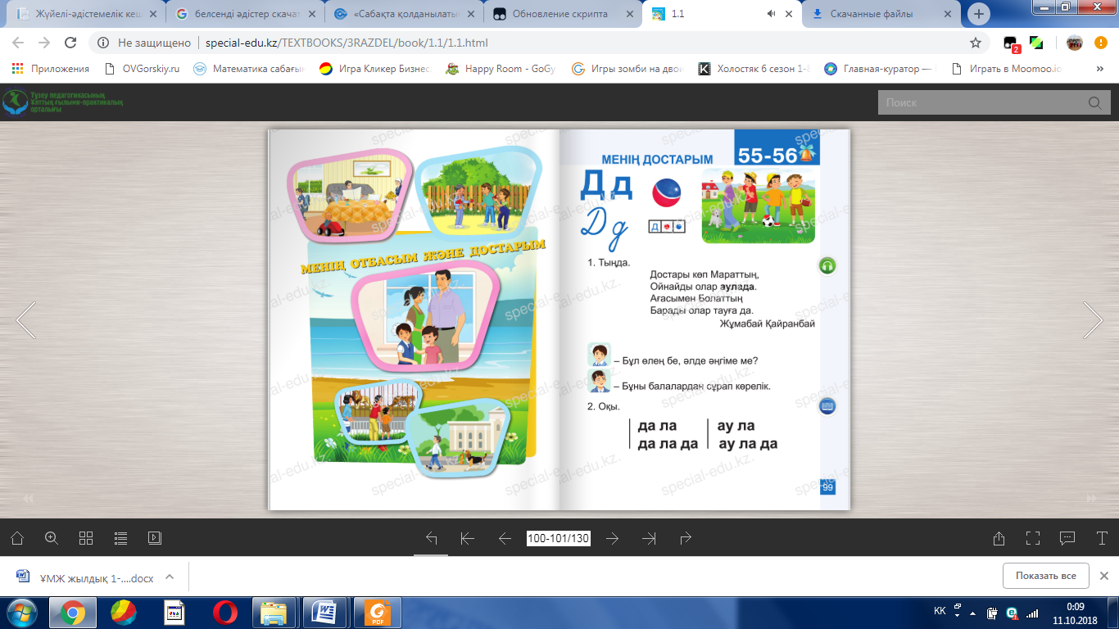Дескриптор:  - Берілген сөздерді дауыстап дұрыс әрі түсініп оқу мәнерлеп оқи алады.  - жаңа сабақты түсіну мақсатында сұрақтар қояды.  Жұмыс дәптеріндегі жазылым тапсырмаларын орындау |  | Берілген сұраққа жауап беріп, тапсырмаларды талапқа сай орындайды.  Белсенді оқу тапсырмалары(топта, ұжымда)  Жұмыс дәптеріндегі жазылым тапсырмаларын орындау | Форматив  ті бағалау.  ҚБ: Бас бармақ арқылы бір-бірін бағалау.  ҚБ: От шашу арқылы бір-бірін бағалау. | Оқылым, жазылым тапсырмалары.  https://kk.wikipedia.org/wiki/%D0%86%D0%BB%
Соңы | Жаңа білім мен тәжірибені қолдану  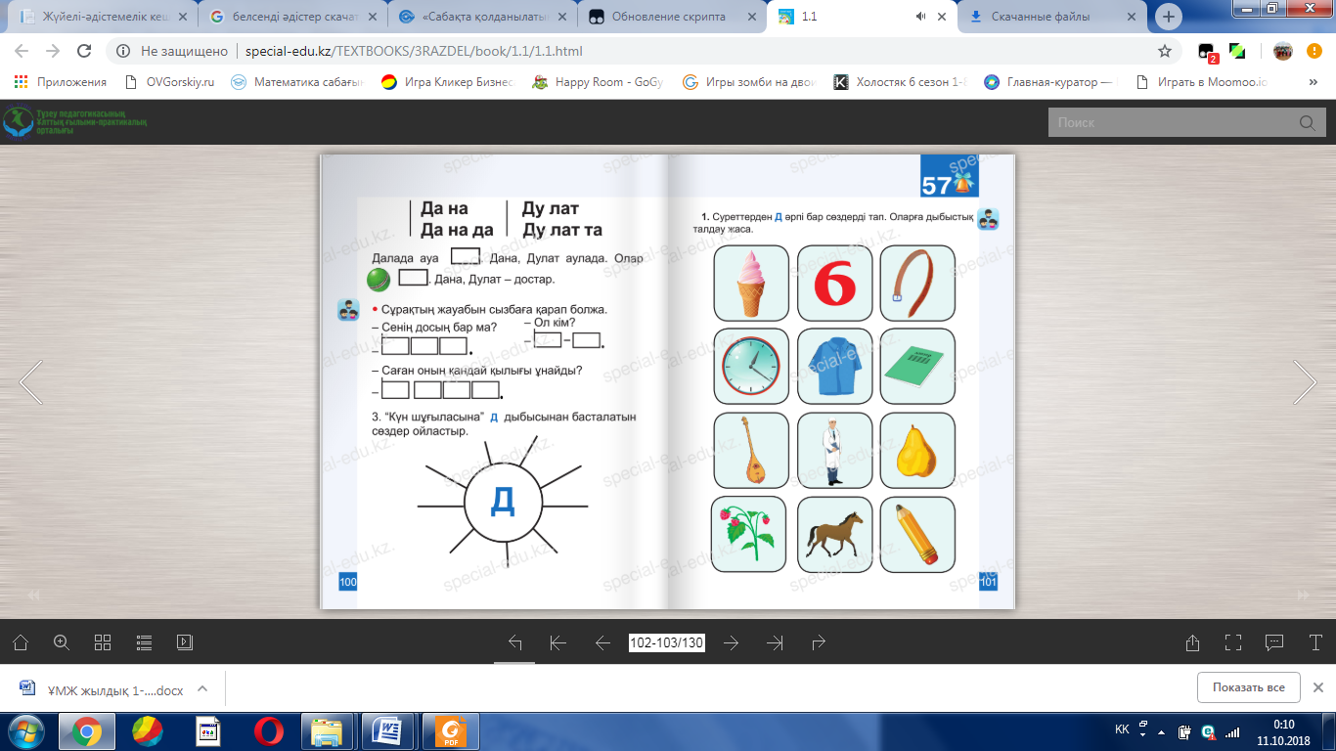 |  | Тірек сөздермен жұмыс жасау. | ҚБ: Бағдаршам көздері арқылы бір-бірін бағалау. | Топтық тапсырмалар.
Кері байланыс | «Алма ағашы» кері байланыс.  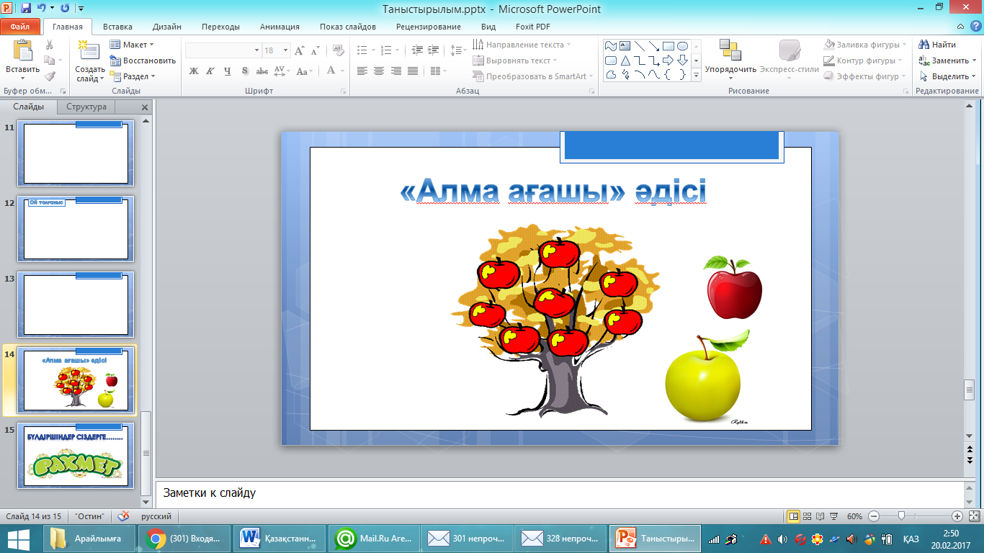 |  | Сабақтан алған әсерлерін стикерге жазып, суреттегі сөздерді оқыйды. | «Алма ағашы» | Кері байланыс тақтай  шасы.

да ла, а дам, шаш, Алан | да ла, а дам, шаш, Алан | да ла, а дам, шаш, Алан
да ла, а дам, шаш, Алан | да ла, а дам, шаш, Алан | да ла, а дам, шаш, Алан

